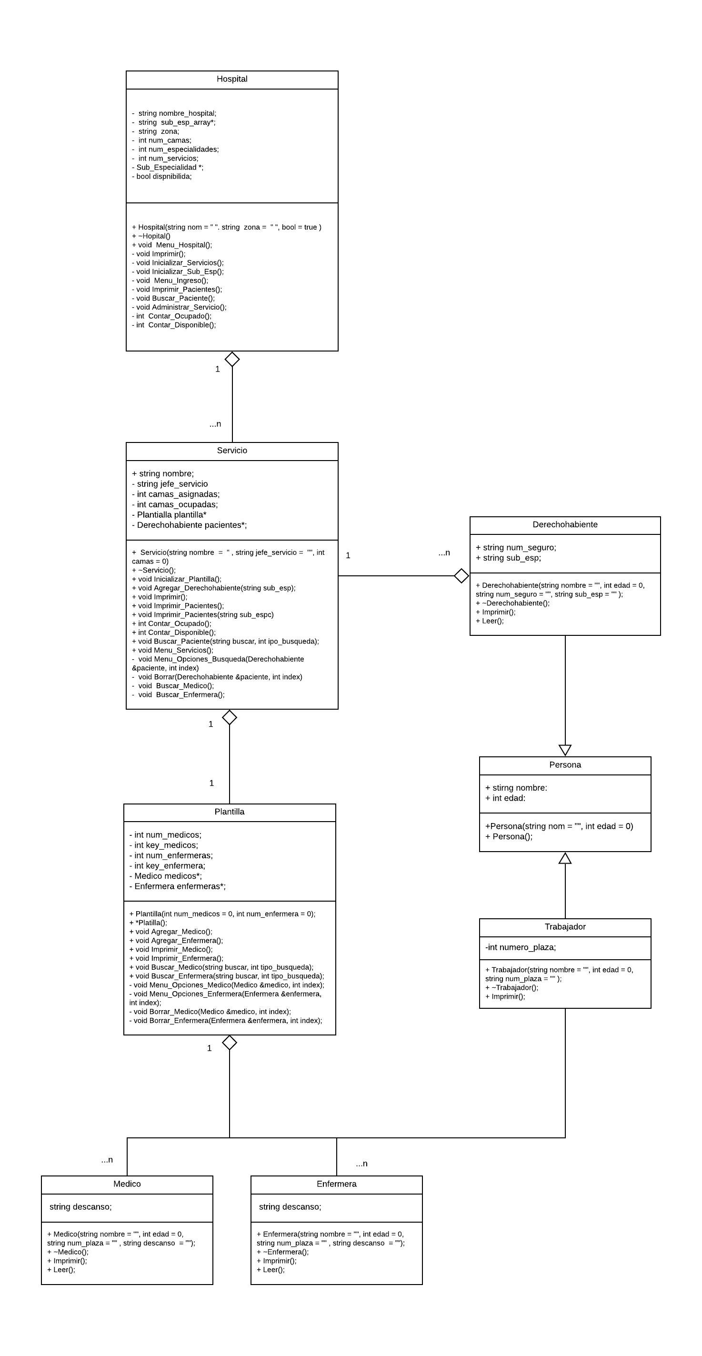

Diagrama de clase hospital

Inicialización del programa

* Puedes agregar n número de especialidades como ejemplo puse Cardiología-
* Puedes agregar n número de Servicio como ejemplo puse Consultas-
* Se agregan trabajadores al servicio creado pueden escoger tanto el número de médicos como de enfermeras, se puede inicializar los trabajadores al iniciar o agregarlos después.

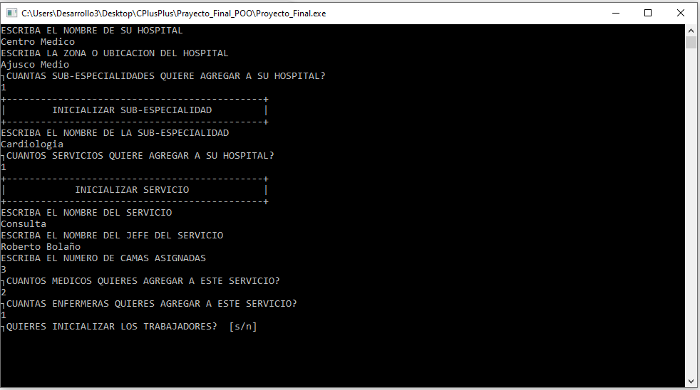

Menú Principal Hospital

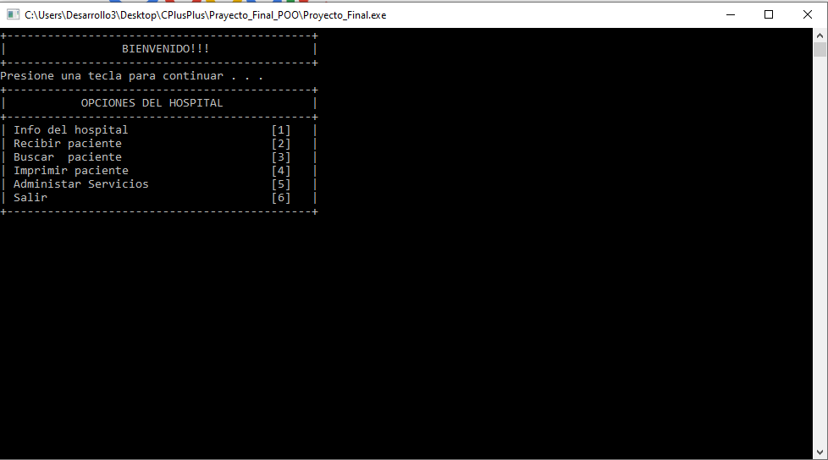

Menú Administrar Servicio

* En este menú administra cada uno de los servicios que inicializamos en el hospital
* Tiene opciones para borrar, editar y agregar trabajadores a la plantilla del servicio

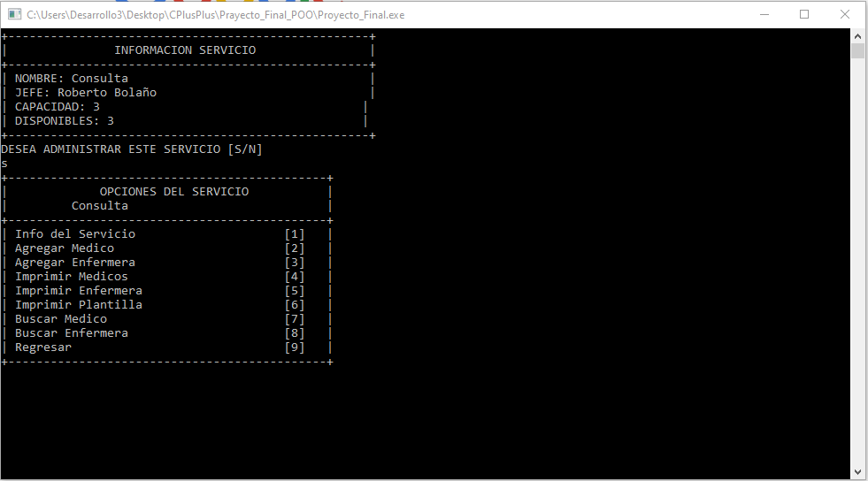

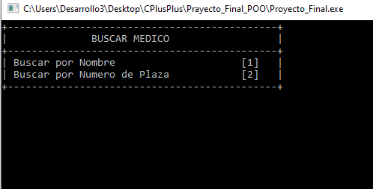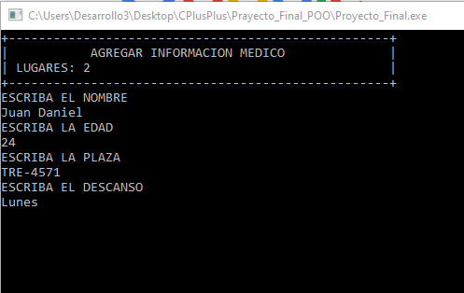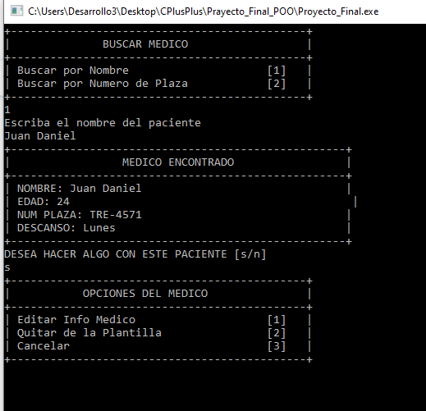

Opciones del menú principal

